股票市场运行周报（20131216-20131220）
交银施罗德量化投资部
本周上证综指下跌5.07%，深证成指下跌5.49%，中小板指数下跌3.89%，沪深两市成交量为7,535.10亿元。从行业表现来看，所有行业均有不同程度下跌，交运设备(除军工)、家用电器、房地产行业下跌较多，跌幅分别为7.34%、7.19%、6.23%；从行业换手率来看，农业与牧渔业、家用电器的换手率最大，换手率超过8%；从风格特征来看，高市净率指数跌幅最小，跌幅为3.64%，低市盈率指数跌幅最大，跌幅为5.88%。
表1:指数表现 表2:市场总体指标
指数名称 | 区间  收益率 | 成交金额（亿元） |  | 市场总体指标 | 数值
上证综指 | (5.07%) | 3,424.6 |  | A股总市值（亿元） | 265,415.55
上证180 | (5.53%) | 1,727.5 |  | A股流通市值（亿元） | 193,775.82
上证50 | (5.47%) | 866.5 |  | A股市盈率（最新年报，剔除负值） | 12.39
沪深300 | (5.34%) | 2,541.0 |  | A股市盈率（递推12个月，剔除负值） | 11.04
深证成指 | (5.49%) | 401.5 |  | A股市净率（最新年报，剔除负值） | 1.69
深证100P | (4.92%) | 720.5 |  | A股市净率（最新报告期，剔除负值） | 1.57
申万中小板 | (3.89%) | 1,794.2 |  | A股加权平均股价 | 6.56
申万基金重仓 | (4.85%) | 4,433.2 |  | 两市A股成交金额(亿元) | 7,535.10
表3:行业表现
指数 | 区间收益率 | 区间换手率 |  | 指数 | 区间收益率 | 区间换手率
医药生物 | (1.06%) | 5.46% |  | 煤炭 | (4.88%) | 1.55%
贸易 | (3.00%) | 4.36% |  | 电力 | (4.89%) | 2.37%
信息技术 | (3.75%) | 6.49% |  | 综合 | (5.01%) | 5.48%
纺织服装 | (3.84%) | 5.77% |  | 机械 | (5.07%) | 5.76%
钢铁 | (3.84%) | 1.07% |  | 食品饮料 | (5.09%) | 4.35%
石油天然气 | (3.89%) | 0.64% |  | 零售 | (5.18%) | 6.23%
交通运输 | (4.08%) | 1.87% |  | 通信传媒 | (5.34%) | 5.84%
日用化学品 | (4.19%) | 5.79% |  | 军工 | (5.73%) | 5.07%
农业与牧渔业 | (4.32%) | 8.46% |  | 建筑建材 | (5.85%) | 2.79%
电气设备 | (4.45%) | 4.98% |  | 有色金属 | (5.93%) | 2.38%
化工 | (4.56%) | 6.04% |  | 房地产 | (6.23%) | 4.10%
餐饮旅游 | (4.73%) | 5.90% |  | 家用电器 | (7.19%) | 8.06%
造纸林业 | (4.76%) | 4.62% |  | 交运设备(除军工) | (7.34%) | 3.71%
金融 | (4.83%) | 0.70%

[图1：风格特征]
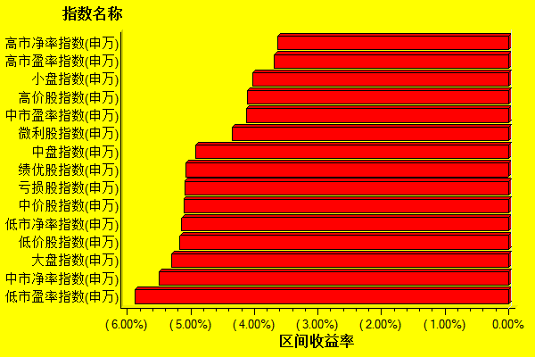
数据来源：万得资讯、交银施罗德基金 日期区间：20131216-20131220

